**Actividad: Descubriendo y probando APIs públicas**

Utilizar **Postman** para realizar consultas a **APIs públicas**, comprendiendo los conceptos básicos de HTTP y los diferentes métodos de solicitud. Descubre si las API presentan una buena y mala práctica.

<https://www.postman.com/>

Cada estudiante deberá documentar el proceso con capturas de pantalla de **Postman**, demostrando al menos una llamada para cada método **HTTP** (**GET, POST, PUT, PATCH, DELETE**).

**Listado de APIs publicas:**

[*https://publicapis.io/*](https://publicapis.io/)

* **JSONPlaceholder**
  + URL: [*https://jsonplaceholder.typicode.com/*](https://jsonplaceholder.typicode.com/)
  + Descripción: API falsa para pruebas y prototipos. Ofrece endpoints para manejar posts, comentarios, fotos, etc.
* **Posts**
  + URL:[*https://jsonplaceholder.typicode.com/posts*](https://jsonplaceholder.typicode.com/posts)
  + Descripción: Maneja los posts, permite realizar operaciones CRUD (Create, Read, Update, Delete).
* **Comments**
  + URL: [*https://jsonplaceholder.typicode.com/comments*](https://jsonplaceholder.typicode.com/comments)
  + Descripción: Maneja los comentarios, permite realizar operaciones CRUD.
* **Albums**
  + URL: [*https://jsonplaceholder.typicode.com/albums*](https://jsonplaceholder.typicode.com/albums)
  + Descripción: Maneja los álbumes, permite realizar operaciones CRUD.
* **Photos**
  + URL: [*https://jsonplaceholder.typicode.com/photos*](https://jsonplaceholder.typicode.com/photos)
  + Descripción: Maneja las fotos, permite realizar operaciones CRUD.
* **Todos**
  + URL: [*https://jsonplaceholder.typicode.com/todos*](https://jsonplaceholder.typicode.com/todos)
  + Descripción: Maneja las tareas, permite realizar operaciones CRUD.
* **Users**
  + URL: [*https://jsonplaceholder.typicode.com/users*](https://jsonplaceholder.typicode.com/users)
  + Descripción: Maneja los usuarios, permite realizar operaciones CRUD.
* **Reqres**
  + URL: <https://reqres.in>
  + Descripción: Reqres proporciona datos ficticios para probar peticiones HTTP.
* **HTTPBin**
  + URL: [*https://httpbin.org*](https://httpbin.org)
  + Descripción: HTTPBin es una API que te permite hacer diferentes tipos de peticiones HTTP y ver las respuestas.
* **Rick and Morty**
  + URL: <https://rickandmortyapi.com/>
  + Descripción: La API de Rick and Morty es una API REST (ish) y GraphQL basada en el programa de televisión Rick and Morty. Tendrás acceso a cientos de personajes, imágenes, ubicaciones y episodios. La API de Rick and Morty está llena de información canónica como se ve en el programa de televisión.
* **Pokemon API**
  + URL: <https://pokeapi.co/>
  + Descripción: Todos los datos de Pokémon que necesitarás en un solo lugar. Fácilmente accesible a través de una moderna API RESTful de código abierto y gratuita.
* **OpenWeatherMap**
  + URL: <https://api.openweathermap.org/data/2.5/weather>
  + Descripción: API para obtener datos meteorológicos. Requiere una API Key (registro gratuito en el sitio web).
* **Swapi**
  + URL: <https://swapi.dev/>
  + Descripción: Todos los datos de Star Wars que siempre quisiste:
    - Planetas, naves espaciales, vehículos, personas, películas y especies.
    - De todas las SIETE películas de Star Wars.

**Documento de apoyo**

<https://abi.gitbook.io/net-core/4.-creando-tu-primer-servicio/4.4-probando-tus-servicios-con-postman>

**Ejemplo:**

Consultar por el Pokémon 1 de <https://pokeapi.co/>

|  |  |  |  |  |
| --- | --- | --- | --- | --- |
| URL | MÉTODO | STATUS | CONTENIDO | RESULTADO |
| https://pokeapi.co/api/v2/pokemon/1 | GET | 200 OK | GET id = 1 | Retorna información del Pokémon |

Comentario: Entrega la información del pokemon id 1

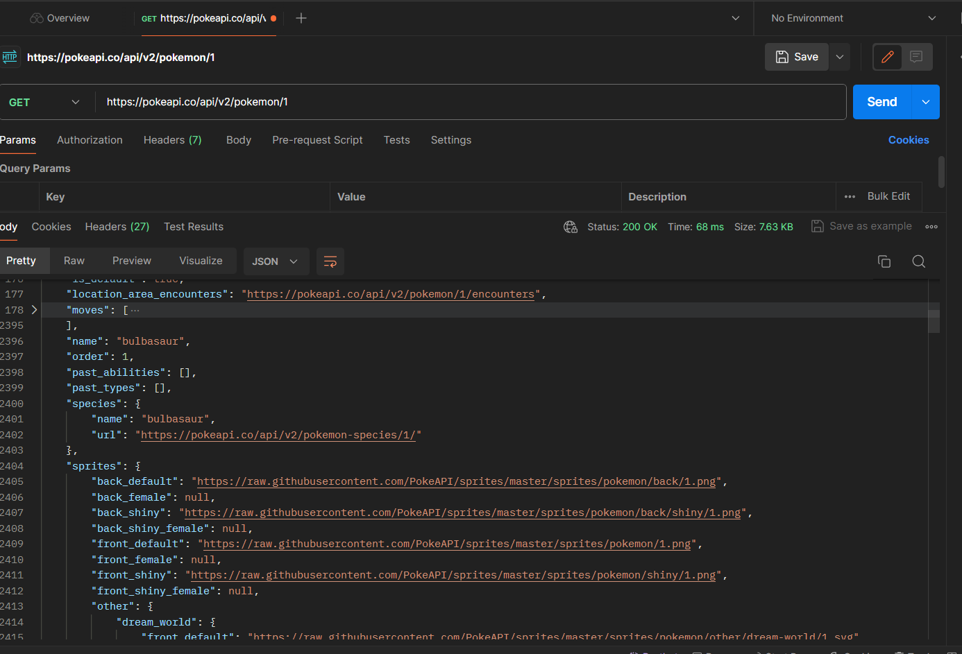

**Responder**

* ¿Cuáles son las APIs que utilizan buenas prácticas?

|  |
| --- |
|  |

* ¿Cuáles son las APIs que no utilizan unas buenas prácticas?

|  |
| --- |
|  |

* ¿Cuáles requieren Token de autentificación?

|  |
| --- |
|  |

🔍📘